ИНФОРМАЦИОННЫЙ
ВЫПУСК № 32 (1389)

ФЕДЕРАЛЬНОЕ АГЕНТСТВО НАУЧНЫХ ОРГАНИЗАЦИЙ
ИНСТИТУТ СОЦИАЛЬНО–ЭКОНОМИЧЕСКОГО
РАЗВИТИЯ ТЕРРИТОРИЙ РАН



Серия
«ЭКОНОМИЧЕСКИЕ ПРОЦЕССЫ»

ИСЭРТ РАН продолжает знакомить своих подписчиков с наиболее интересными, на наш взгляд, публикациями, затрагивающими актуальные вопросы российской экономики и политики.

В выпуске представлена статья Е. Обуховой «Цена справедливости», опубликованная в журнале «Эксперт», № 9, 27 февраля – 5 марта 2017 года.

Вологда
март 2017

Цена справедливости
По расчетам «Эксперта», серьезное повышение ставки НДФЛ для сверхбогатых людей даст бюджету дополнительно до 1,5 трлн рублей. Это примерно половина бюджетного дефицита – и гораздо больше, чем можно получить, поднимая ставку НДФЛ для всех, то есть преимущественно для бедных
Вновь и вновь всплывает тема повышения подоходного налога с нынешних 13 до 15-17%. Правительство пока вроде бы против. Президент Владимир Путин однозначно заявлял, что до 2018 года налоги меняться не будут. Однако околоправительственные эксперты уже вовсю готовят расчеты, как повышение НДФЛ поможет закрыть дефицит бюджета. При этом власти наотрез отказываются обсуждать введение прогрессивной ставки для сверхдоходов: дескать, бюджет не получит больше денег, доходы уйдут в тень; а главное, будет нанесен удар по среднему классу, возникновение которого – одно из основных социальных достижений постсоветской эпохи. Это стандартные аргументы российских финансовых властей и близких к ним экспертов (например, главы ЦСР Алексея Кудрина) против введения прогрессивной шкалы НДФЛ. Политическое прикрытие средним классом действует безотказно. Действительно, ведь российский средний класс по меркам Западной Европы или США совсем небогат. Как же брать с людей с доходом несколько тысяч долларов в месяц (или даже одну тысячу долларов – а в России это уже средний класс) повышенный налог?! Эти люди ведь только-только встают на ноги. Их доходы позволяют купить скромный автомобиль или небольшую квартиру по ипотеке… Совершенно с этим аргументом согласны. Не надо повышать налог на доходы среднего класса. Речь надо вести не о среднем классе, а о по-настоящему богатых, очень богатых людях, мультимиллионерах, которых государство попросту не видит. На самом же деле, если поднять равномерно ставку подоходного налога с бедных и даже со среднего класса, можно получить гораздо меньше, чем с небольшой прослойки ультрабогатых. И наши расчеты это однозначно подтверждают.
Для начала попробуем посмотреть на известные цифры. Денежные доходы населения в 2015 году, по данным Росстата, составили 53 трлн рублей. Поступления от НДФЛ в бюджетную систему страны за 2015 год – 2,8 трлн рублей. Это означает, что база для НДФЛ - 21,5 трлн рублей. Посмотрим на укрупненные статьи денежных доходов граждан. Близкая величина – 20 трлн рублей – зафиксированная Росстатом оплата труда наемных работников. Похоже, обложение именно этого вида доходов администрируется практически на 100%. Это и понятно: налоговым агентом является работодатель, который автоматически платит НДФЛ с «белой» зарплаты своих работников. Еще без малого 10 трлн рублей население получает в виде пенсий и других социальных трансфертов. И полтора триллиона – от продажи валюты. По обеим последним категориям доходов НДФЛ не взимается. И тем не менее мы «не находим» НДФЛ с оставшихся 22,4 трлн рублей. В эту сумму входят и доходы от предпринимательской деятельности, и доходы от собственности (проценты, дивиденды, доходы от продажи недвижимости, находящейся в собственности менее трех лет, доходы от аренды и др.), и неклассифицируемая статведомством статья «Другие доходы» в размере аж 14 с лишним триллионов рублей. Получается, что реальная эффективная ставка налогообложения доходов граждан у нас не 13%, а чуть менее 7%. И на самом деле налоги население платит лишь примерно с половины своих доходов.
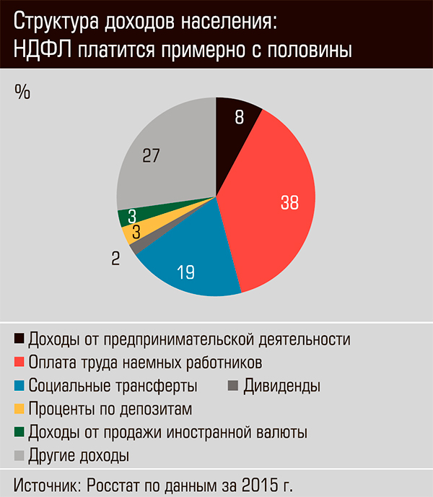
Но продолжим расчеты. Если даже максимально реализовать планы повышения НДФЛ и довести его ставку до 17%, то дополнительно собрать с реально облагаемой базы 21,5 трлн рублей можно будет лишь порядка 850 млрд. Разумеется, это идеальная картина. Часть работодателей (которые де-факто являются плательщиками НДФЛ) попросту переведут весь зарплатный фонд или его часть в тень; работникам же придется смириться с уменьшением или стагнацией своих зарплат. Потому что очевидно: нагрузка не будет равномерно распределена по всем доходам, она ляжет лишь на тех, кто и так на виду, то есть на «белый» бизнес.
Возникает вопрос, а есть ли другие резервы для пополнения казны? Проведенное «Экспертом» исследование однозначно свидетельствует: есть. Речь идет об адекватном налогообложении сверхбогатых – таких людей в стране около 0,5% населения, или 200-300 тыс. домохозяйств. В европейских странах они платили бы со своих доходов налог по ставке 30-40%. Российскому бюджету это позволило бы собирать дополнительно от 500 млрд до 2 трлн рублей ежегодно. Во-первых, налоговая не видит примерно две-трети реально богатых людей, с доходами от 10 млн рублей в месяц, – yже только одно «обеление» их доходов дало бы как минимум 500 млрд рублей, по самым скромным подсчетам. Во-вторых, повышение ставки НДФЛ для таких доходов позволило бы собрать даже больше, чем можно наскрести с людей, получающих обычные зарплаты.
Кого не видит налоговая
Четыре процента российских граждан (около 5,8 млн человек), по версии ВЦИОМ, ни в чем себе не отказывают. Но однозначно записать все эти 4% в самые богатые не получится: самооценка собственного благосостояния вещь не очень надежная. Есть шесть соток и «Лада-Калина» – в принципе, всем обеспечен!
Официальные данные показывают совсем другие цифры. В Росстате «Эксперту» заявили, что, по данным за 2015 год, 15,7 тыс. человек в России получали зарплату от 500 тыс. до миллиона рублей в месяц, 5,1 тыс. человек ежемесячно зарабатывали свыше миллиона рублей. А по данным Федеральной налоговой службы, лишь около 34 тыс. россиян задекларировали доход свыше 10 млн рублей в год, из них около 400 – миллиардеры, остальные получают от 10 млн до миллиарда рублей в год (см. Таблицу 1).
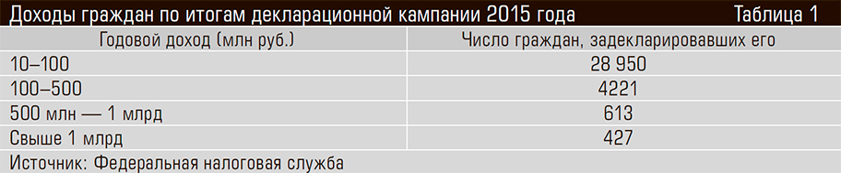
Но 34 тыс. очень богатых граждан на всю страну – можно ли считать реальной такую оценку? Вопрос, который задают себе многие москвичи и гости столицы: откуда в городе пробки из дорогих автомобилей, – неизменно возникает при попытке оценить число действительно очень богатых россиян. Если ФНС не видит всех доходов, имеет смысл пойти от противного – попробовать оцепить число сверхбогатых через их расходы.
На широкую ногу
Основные расходы сверхбогатых – элитная недвижимость, дорогие автомобили, товары класса люкс.
Что касается рынка элитной недвижимости, то особого ажиотажа тут не наблюдается. Так, по оценкам экспертов компании «БЕСТ-Новострой», на элитном рынке, как и годом ранее, наиболее востребованными у покупателей остаются квартиры до 150 кв. м стоимостью до 2 млн долларов, а сделки от 10 млн долларов вообще единичны. «После резкого падения рубля в 2014 году рынок элитной недвижимости пребывает в состоянии стагнации. По-настоящему достойных объектов в продаже мало, а владельцы таких объектов не спешат расставаться с ними по цене, которая из-за разницы курса валют теперь, возможно, вдвое ниже той, которую собственник заплатил за этот объект», – говорит Ирина Доброхотова, председатель совета директоров компании «БЕСТ-Новострой». Однако, скорее всего, застой в элитной недвижимости объясняется не скромностью доходов потенциальных покупателей, а тем, что они скорее приобретают недвижимость за рубежом.
Квартир стоимостью свыше миллиона долларов в столице продается примерно 5 тыс. в год – допустим, это 5% всей столичной недвижимости такой стоимости. В таком случае мы получаем около 300 тыс. квартир в столице стоимостью свыше миллиона долларов.
Российский рынок дорогих автомобилей (стоимостью свыше 2 млн рублей) в 2016 году насчитывал около 150 тыс. проданных машин. Таким образом, можно предположить, что в стране около 400-500 тыс. очень богатых семей (300 тыс. дорогих квартир – это лишь данные по столице), которые примерно раз в три-четыре года меняют автомобиль на новый.
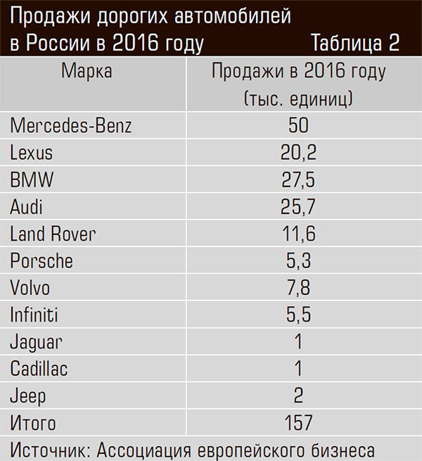
С этим полностью совпадает оценка зарубежной аналитической компании The Boston Consulting Group: по ее подсчетам, на 2013 год в России насчитывалось 513 тыс. семей с совокупным капиталом свыше одного миллиона долларов. Отсеем тех, кто владеет квартирой в центре Москвы или купил дорогущий автомобиль в кредит, – получим примерно 200-300 тыс. очень богатых семей.
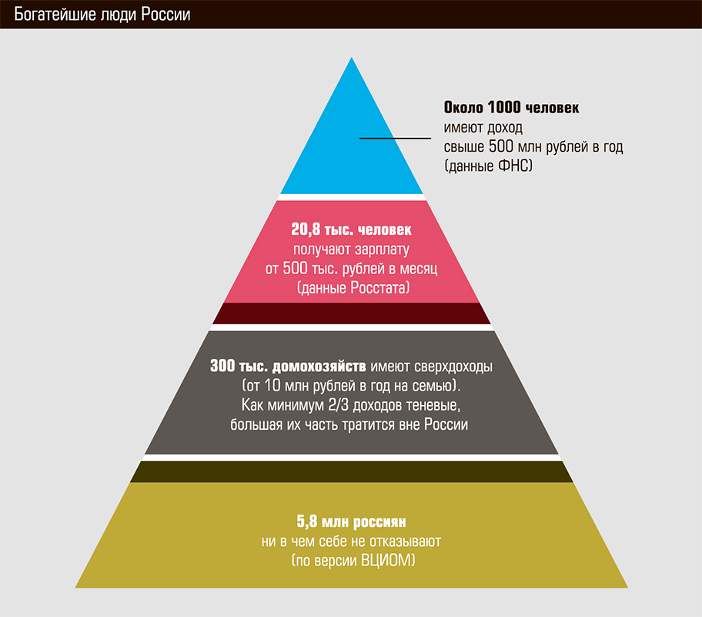
В Агентстве страхования вкладов «Эксперту» сообщили, что на 1 января 2017 года количество счетов на сумму свыше одного миллиона рублей составляло 3,75 млн штук, причем почти 300 тыс. вкладов были размером свыше 5 млн рублей и средним размеров 25 млн рублей. О том, разделяют ли богатые люди свои вклады, чтобы они попадали в лимит АСВ размером 1,4 млн рублей, мнения расходятся: как сказали «Эксперту» в одном из крупных банков, по-настоящему состоятельные люди не раскладывают деньги по 1,4 млн рублей – их интересует устойчивость банка. Но, скорее всего, именно владельцев счетов размером от 5 млн рублей можно считать состоятельными людьми.
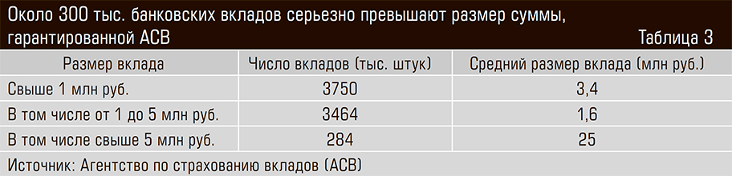
Российские финансовые структуры, специализирующиеся на услугах для состоятельных людей, подтверждают наши оценки. «Уралсиб Private Bank» непосредственно работает с состоятельными клиентами (сегмент HNWI, так называемые хайнеты. – «Эксперт»), имеющими в наличии свободные средства в размере от миллиона долларов (эквивалент в рублях – от 60 млн), – рассказывает Ольга Дегтярева, исполнительный директор «Уралсиб Private Bank». – В своей работе мы ориентируемся на исследования, которые проводят известные и признанные на рынке компании. В частности, согласно подсчетам французской Capgemini (глобальное исследование Wealth Report 2016), общее число хайнетов, проживающих в России, составляет 152 тысячи человек. Эту цифру можно рассматривать в качестве потенциала российского рынка private banking. Не секрет, что большую часть своих активов (по экспертным оценкам, до 70-80 процентов) состоятельные люди в нашей стране предпочитают размещать за рубежом. Поэтому многие из них являются клиентами западных private banks, а не российских. В частности, российская Frank Research Group, которая проводит исследование отечественного рынка private banking, подсчитала, что реальный объем клиентского сегмента private banking в России – 20-25 тысяч человек на конец 2015 года). Это именно то количество людей, которые являются клиентами банков в России». В «Уралсибе» отмечают, что около половины представителей хайнетов – это собственники бизнеса, которые принимают активное участие в управлении, еще четверть – топ-менеджеры крупных компаний.
Спрятано в тени
Итак, цифру в 300 тыс. очень богатых домохозяйств (с годовым доходом свыше 10 млн рублей, банковскими сбережениями в размере свыше 5 млн рублей, имеющих в распоряжении недвижимость стоимостью более миллиона долларов) можно считать очень близкой к реальности. Если мы представим, что на одно такое домохозяйство необходим хотя бы один источник крупного дохода (а средний размер домохозяйства в стране – 2,6 человека), то мы получаем примерно 115 тыс. граждан с доходами, в сотни и тысячи раз превышающими средний по стране – 30,5 тыс. рублей в месяц. То есть в России не 34 тыс. человек с доходом от 10 млн рублей, как свидетельствует декларационная кампания, а как минимум втрое больше. Скорее всего, тут действует то же распределение, что и в «видимом» сегменте: 85% людей с доходом от 10 млн до 100 млн рублей, 12% с доходом от 100 млн до 500 млн рублей, 3% с доходом свыше 500 млн рублей. Предположим, что средний доход в первой группе – 25 млн рублей, во второй группе – 250 млн рублей и в третьей группе – 750 млн рублей. Тогда, только лишь побудив (или заставив) их декларировать доходы, можно получить, по скромным подсчетам, 500 млрд рублей дополнительно. Если же вспомнить о социальной справедливости и о необходимости сгладить разрыв между самыми богатыми и самыми бедными, то можно и нужно говорить о повышении ставки НДФЛ для таких доходов до 30-40%. Это может дать до 1,5 трлн рублей – половину дефицита федерального бюджета. Почти вдвое больше того, что можно собрать, ужесточив налоговые условия для бедных.
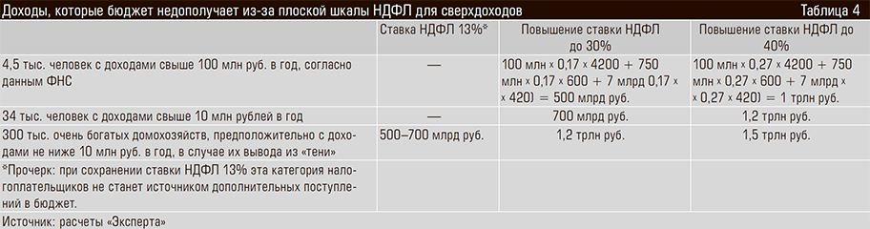
Не надо повышать подоходный налог на всех. Не надо повышать налог на средний класс (это примерно пятая часть населения). Надо для начала вытащить на свет доходы 0,1% (одной десятой процента!) граждан и взять с них налоги. А затем уже подумать о повышении ставки на их доходы. И это будет справедливо. Другое дело, что решать такую задачу элита не может. Или не хочет, по каким-то причинам.
Евгения Обухова
Дмитрий Белоусов, руководитель направления анализа и прогнозирования макроэкономических процессов ЦМАКП:
– Мы плохо понимаем, что происходит у нас на концах распределения по доходам как с самыми бедными (в том числе не имеющими места жительства), которые по понятным причинам просто не участвуют в обследованиях домохозяйств, так и с самыми богатыми. Последних, во-первых, мало, во-вторых, они обычно отказываются от участия в обследованиях, возможно, опасаясь заявлять о своем благосостоянии. Кроме того, доходы этой самой состоятельной группы часто формируются – и тратятся – за пределами нашей страны. Они получают доход от своего бизнеса, зарегистрированного за границей, там же сберегают, там же покупают недвижимость, поэтому об их реальных доходах мы знаем очень мало. Декларационная кампания ФНС показывает только тех, кто получает зарплату в российских компаниях, но вряд ли свои доходы от предпринимательской деятельности здесь, в России, декларируют, скажем, владельцы строительного бизнеса в Испании. Попытаться оценить количество очень богатых семей действительно можно по расходам – в первую очередь, конечно, по дорогим автомобилям (хотя многие такие автомобили зарегистрированы на юрлиц), а также по количеству больших депозитов. Но в случае с депозитами надо помнить, во-первых, о том, что большинство старается разбивать их на несколько, чтобы уложиться в размер покрытия АСВ (1,4 миллиона рублей), а во-вторых, о том, что физлицо – владелец большого депозита на самом деле может быть своего рода «номинальным держателем» (например, это деньги фирмы), так что данный показатель нельзя считать точным.
Олег Филиппов, директор программ ФИМ ИОМ РАНХиГС при президенте РФ:
– Если речь идет о легальных доходах, то основными источниками доходов физических лиц чаще всего являются дивиденды или доходы с использованием статуса ИП. Зарплата традиционно самый налогооблагаемый элемент затрат, организации с нее должны платить как минимум НДФЛ и страховые взносы.
Думаю, что реальное количество обеспеченных людей в России – порядка 300-400 тысяч человек, однако государственная статистика свидетельствует о 30 тысячах человек. Это показывает, что лишь 10 процентов в этой группе получает доход официально и его декларирует. Наибольшая часть населения, которая предпочитает не декларировать или декларировать лишь небольшую часть дохода, – это государственные чиновники, сотрудники исполнительных органов власти и так далее. Именно эта часть населения является покупателями элитной недвижимости и дорогих автомобилей. Теневая экономикa не просто велика, ее размеры доходят до катастрофического уровня. По-хорошему, мы видим, если брать декларации доходов физических лиц, лишь верхушку айсберга. К 2019 году государственные органы власти планируют тотально начать контролировать не только доходы физических лиц, но и, что важно, расходы. То есть все граждане РФ должны будут декларировать любые свои доходы и расходы, включая все потоки по своим безналичным счетам. Большая вероятность, что у государства уже разработана бета-версия соответствующего ИТ-продукта и осталось только исправить отдельные ошибки. Личный кабинет налогоплательщика и контроль по налогу на имущество физических лиц – это те элементы, которые уже встроены в программу.
Я категорически против любой прогрессивной шкалы налогообложения в России. В РФ приживаются либо плоская шкала, как сейчас с НДФЛ, либо регрессивная шкала, как со страховыми взносами. Если увеличить ставку НДФЛ, под налогообложение подпадут десять процентов обеспеченного населения. Чиновники не окажутся в этой категории: полковник Захарченко вряд ли заплатит НДФЛ. Следствием повышения НДФЛ будет снижение собираемости налога, социальная справедливость не восторжествует, а инвестиционный климат и деловая активность окончательно потухнут. Для успешного внедрения прогрессивной шкалы необходимо несколько условий: легальность доходов и инвентаризация всего имущества у населения. Поэтому наиболее реалистичной целью деятельности государственных органов власти в области НДФЛ является создание базы данных по доходам всего населения РФ к 2019 году, тотальный контроль за всеми расходами и доходами (особенно безналичными).
Игорь Березин, президент НП «Гильдия маркетологов»:
– На данные опросов ВЦИОМ по уровню благосостояния опираться не стоит – погрешность слишком велика, и четыре процента тех, кто «ни в чем себе не отказывает», может в реальности быть и составлять и один, и семь процентов населения.
Адекватной представляется оценка в 200 тысяч богатых домохозяйств – такой вывод можно сделать, например, из статистики по банковским вкладам размером от десяти миллионов рублей. Понятно, что у одной богатой семьи может быть несколько таких вкладов.
У таких семей есть не только зарплата, но и другие виды доходов, в том числе они как бенефициары получают доходы через офшор. Ну и, конечно, коррупционные истории.
Если поднять для таких семей ставку подоходного налога с 13, скажем, до 30 процентов, то мы получим только несколько сотен человек, которые заплатят всё, – и остальных, кто просто по-другому оформит свои доходы: зарплата разделится на собственно зарплату и иные виды поощрения, вклады разобьют, оформят ИП и так далее. Думаю, можно рассчитывать на 50 миллиардов рублей дополнительных поступлений в лучшем случае.

